Пояснительная записка.
Входной контроль знаний по предмету – это важная часть работы с новой группой. Все обучающиеся пришли с разных школ и имеют разный уровень знаний. Поэтому преподавателю необходимо познакомиться с учащимися и определить качество их знаний программы основной школы, степень обучаемости и выявит пробелы в знаниях каждого ученика. Сделать это можно с помощью входных тестов. Но для подготовки к ним можно использовать данный урок, рассчитанный на два академических часа (1 пара).
В данной разработке учащимся предлагается в увлекательной форме показать свои знания. Такая форма не пугает учащихся, они воспринимают это как игру, не стесняются и активно отвечают на вопросы. В первой части урока преподаватель предлагает ответить на вопросы по картинкам, описать различные явления. Это позволяет повторить такие разделы как «Кинематика», «Работа, энергия», «Давление», «Тепловые явления», «Электрические явления», «Строение вещества». Кроме того, при ответе на вопросы, учащиеся развивают умение проговаривать ответ, это очень важно, особенно при адаптации в новом коллективе. Во второй части урока, предлагаются задачи Остера, они написаны в шутливо-ироничной манере и хорошо воспринимаются учащимися, это позволяет привить интерес к предмету. При решении задач повторяются основные формулы, которые понадобятся при прохождении входных тестов.
Урок сопровождается презентацией. Тесты для последующего входного контроля знаний также прилагаются.
Цель: проверить качество знаний, подготовиться к входному тестированию.
Задачи:
- Актуализировать и систематизировать знания по предмету;
- Развивать образное мышление и умение «проговаривать» ответы;
- Развивать интерес к предмету, любознательность;
- Воспитывать умение работать самостоятельно и в коллективе;
- Способствовать сплочению нового коллектива;
- Выявить пробелы в знаниях для последующего их устранения.

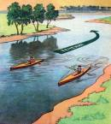
- Который из спортсменов первым достигнет финиша при прочих равных условиях и почему?
Ответ: Первым придет к финишу спортсмен, плывущий вблизи берега, так как скорость течения реки там меньше вследствие трения воды о берег.
(Повторяем скорость тела по течению, против течения, понятие скорости, формулы для нахождения пути)
- Какое физическое явление вы наблюдаете на изображенных рисунках? Объясните.
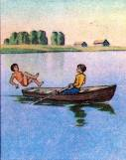
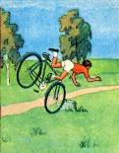
Ответ: На рисунках показано проявление инерции. На верхнем рисунке велосипед резко прекращает свое горизонтальное движение, а человек по инерции продолжает это движение и падает на землю под действием силы тяжести. (Заднее колесо велосипеда также продолжает движение, поэтому велосипед опрокидывается.) На нижнем рисунке, когда лодка внезапно приходит в движение, человек падает, поскольку по инерции он сохраняет состояние покоя.
(Повторяем понятие инерции, инерциальной системы, законы Ньютона)
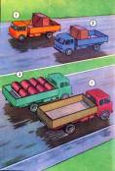
- Почему на одной и той же дороге автомашины 1 и 3 не буксуют, а автомашины 2 и 4 могут буксовать?
Ответ: Машины буксуют, когда сила трения колеса о поверхность дороги недостаточна, чтобы обеспечить сцепление колеса с дорогой. В свою очередь сила трения колеса о дорогу тем больше, чем больше давление на это колесо, обусловленное весом машины и груза. Машины 1 и 3 не буксуют, потому что груз у них давит на задние колеса; машины 2 и 4 буксуют, у них на задние колеса давление недостаточно.
(Повторяем понятие силы трения, виды сил трения, вес)
- Какой из двух стаканов наполнится водой быстрее и почему?
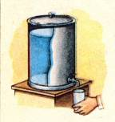
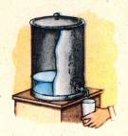
Ответ: Вода вытекает из крана под действием давления, которое пропорционально высоте столба воды над краном. Следовательно, стакан наполнится водой быстрее на левом рисунке, так как скорость вытекания воды здесь больше из-за большего давления.

(Повторяем давление жидкости на дно и стенки сосуда, закон Паскаля)

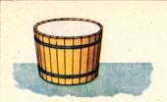
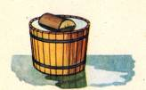
- Две одинаковые бочки наполнены водой до одного уровня. Какая из изображенных бочек тяжелее? В какой бочке давление воды на дно больше?
Ответ: Вес бочек одинаков; на основании условия плавания тел вес бревна в одной из бочек равен весу воды, вытесненной им. Давление воды на дно одинаково, так как одинаков уровень воды в бочках.
(Повторяем условия плавания тел, закон Архимеда)
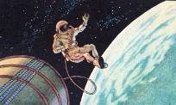
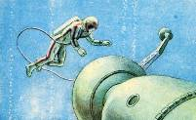
- Чем физически различаются состояния космонавтов в случаях, изображенных на рисунках?
Ответ: В космосе человек находится в состоянии невесомости, а под водой (в бассейне) в состоянии равновесия. В первом случае на космонавта действует только сила тяжести. Во втором — наряду с силой тяжести, направленной вниз, действует архимедова сила, направленная вверх; эти две силы уравновешены. Несмотря на внешнее различие, физическая сущность состояний сходна. Поэтому водные бассейны часто используют для тренировки космонавтов, которым предстоит выход в космос.
(Повторяем понятие невесомости, вес, закон Архимеда)
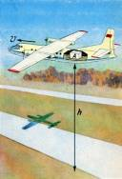
- Какую энергию имеет груз А относительно пола самолета и относительно поверхности Земли?
Ответ: Груз А движется вместе с самолетом, следовательно, относительно пола самолета он не имеет ни кинетической, ни потенциальной энергии. Относительно поверхности Земли этот груз имеет и кинетическую, и потенциальную энергию.
(Повторяем понятия кинетической и потенциальной энергии)

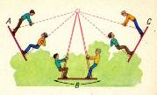
- Какие превращения механической энергии происходят при движении качелей?
Ответ: В нижнем положении В кинетическая энергия качелей при движении максимальна. По мере подъема качелей в точку С или А происходит превращение кинетической энергии в потенциальную. При обратном движении качелей потенциальная энергия превращается в кинетическую.
(Повторяем превращение механической энергии при движении тела)
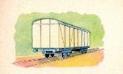
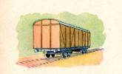
- В каком из этих вагонов перевозят скоропортящиеся продукты? Почему?
Ответ: Скоропортящиеся продукты перевозят в вагонах, окрашенных в белый цвет, так как такой вагон в меньшей степени нагревается солнечными лучами.
(Повторяем оптику, законы отражения и преломления света)
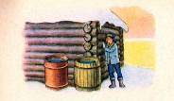
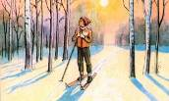
- Объясните, почему эти мальчики слышат потрескивание ствола дерева и бревен сарая. В какой из двух бочек вода скорее замерзнет, если емкость бочек одинакова?
Ответ: В сильный мороз деревья и деревянные сооружения трещат потому, что вода, накопившаяся в трещинах деревьев во время дождей или оттепелей, превращается в лед. Лед занимает больший объем, чем вода, поэтому он разрывает древесину. Вода быстрее замерзает в железной бочке, так как теплопроводность железа больше дерева.
(Повторяем агрегатные состояния вещества, виды теплопередачи)
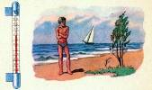
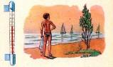
- Какому из мальчиков после купания холоднее и почему?
Ответ: На верхнем рисунке мальчик сильнее ощущает холод, так как ветер быстрее уносит слои воздуха, нагреваемые телом, при этом усиливается испарение влаги с поверхности тела.
(Повторяем такие понятия как испарение и конденсация, от чего зависит скорость испарения жидкости)
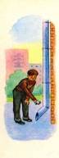
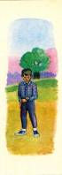
- У которого из двух мальчиков компас покажет более точно? Почему?
Ответ: У мальчика, находящегося около железной трубы, показания компаса неточны, так как железная труба будет отклонять магнитную стрелку компаса от магнитного меридиана. У мальчика, изображенного справа, показания компаса более точны, так как вблизи него нет металлических предметов.
(Повторяем определение постоянного магнита, полюса, направление линий магнитного поля)

- Что мешает семикласснику Васе, пойманному директором школы на месте курения, распасться на отдельные молекулы и врассыпную исчезнуть из вида?

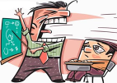
Ответ: взаимное притяжение молекул семиклассника мешает им расстаться
навсегда и скрыться от директора.
(Повторяем основные положения МКТ, строение вещества, взаимодействие между частицами вещества)

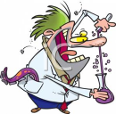
- Ученый с мировым именем Иннокентий сконструировал средство передвижения, которое, рванув с места и отмахав за минуту 121 километр, вдруг замирает, пыхтит, топчется на одном месте и только через два часа снова бросается в путь. За какое время ученый с мировым именем, катаясь на своем средстве, проедет 605 километров?

Ответ: восемь часов и пять минут понадобятся ученому,
чтобы, трясясь и подпрыгивая, на своем средстве преодолеть
605 километров пути.
(Повторяем формулы для нахождения пути, скорости и времени движения)

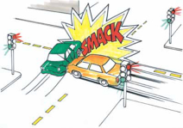
- Хорошо упитанная крупная молекула полихлорвинила с большой скоростью выскочила на перекресток и наехала на зазевавшуюся посреди улицы хилую, несчастную маленькую молекулу хлора. Кто отлетел от перекрестка?
Ответ: молекула хлора, обладающая меньшей массой. Куда
смотрит молекулярное гаи?
(Повторяем взаимодействие частиц вещества, таблицу Менделеева)

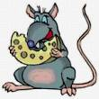
- После того как трое мышей на дне рождения мышки Мушки угостились одним крупным куском хозяйственного мыла, их
общая масса увеличилась на 540 г. Мыло до того, как мыши
его съели, имело размеры 10см, 12см, 3см. Определите
плотность уже не существующего мыла.

Ответ: 1,5 г/куб.См - вот она плотность бывшего мыла.
(Повторяем такие понятия как плотность вещества, объем тела, масса тела, формулы)

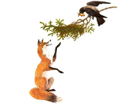
- Вороне, масса которой 1 кг, бог послал кусочек вкусного сыра. Ворона сидит на ветке. Ветка дерева под тяжестью вороны и сыра согнулась. Сила упругости, с которой согнувшаяся ветка давит действует снизу на ворону с сыром, равна 10,8 ньютонов. Сможет ли лиса, облизывающаяся внизу и владеющая знаниями по физике на уровне седьмого класса, вычислить массу божественно вкусного сыра?

Ответ: Сможет. Лисе известно, что сила упругости опоры, то
есть ветки, действующая снизу на того, кто на ней сидит, равна силе, с которой сидящий, то есть ворона с сыром, действуют на опору сверху. Короче: сила упругости ветки равна весу вороны с сыром. Масса вороны - один килограмм, значит ее вес 9,8 ньютонов. А снизу действуют 10,8 ньютонов. Не хватает одного ньютона. Это и будет вес сыра.
1кг : 9,8н/кг = 0,102кг. Бог послал вороне кусочек сыра
массой примерно в 102 грамма.
(Повторяем силу упругости, понятие деформации, вес, ускорение свободного падения)
- Найдите ошибки на рисунке.
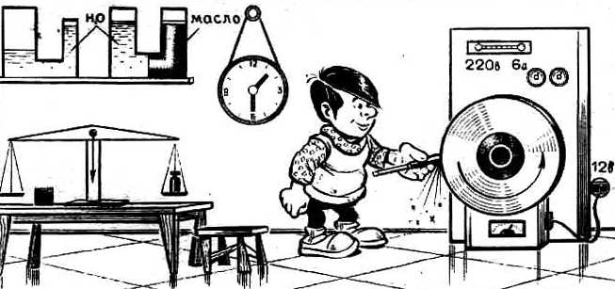

(Повторяем такие понятия как сила тока, напряжение, сообщающиеся сосуды, период и частота вращения)

Тесты для входного контроля знаний (1 курс).
1. Какая единица длины принята в Международной системе?
а) 1 мм; б) 1 м; в) 1 см; г) 1 км.
2. Какие из перечисленных ниже величин скалярные: скорость; перемещение ; время.
а) только перемещение; б) только время; в) только скорость; г) только скорость и время.
3. Скорость автомобиля увеличилась в два раза, а масса уменьшилась в 4 раза. Как изменился импульс тела?
а) увеличился в 2 раза; б) уменьшился в 4 раза; в) не изменился; г) уменьшился в 2 раза.
4. За 30 с тело совершило 60 полных колебаний. Чему равна частота колебаний?
а) 2 Гц; б) 1 Гц; в) 4 Гц; г) 0,5 Гц.
5. КПД тепловой машины 30%. Какое количество теплоты получила машина, если она совершила работу 3000 Дж.
а)5000Дж; б) 2000 Дж; в) 8000 Дж; г) 10000 Дж.
. 6. Два шара из свинца и меди нагрели до одинаковой температуры. Какой из шаров при охлаждении до 0°С отдаст большее количество теплоты в окружающую среду? Массы шаров одинаковы.
а) медный; б) свинцовый;
в) оба одинаково; г) в зависимости от свойств среды.
7. Как изменится сила тока в цепи, если напряжение увеличить в 3 раза, а сопротивление уменьшить в 3 раза?
А. Увеличится в 9 раз.
Б. Увеличится в 3 раза.
В. Не изменится.
Г. Уменьшится в 3 раза.
. 8. Какие магнитные полюса изображены на рисунке?
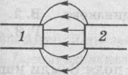
А. 1 –северный, 2 - южный
Б. 1 — южный, 2 — южный.
В. 1 — южный, 2 — северный.
Г. 1 — северный, 2 — северный.
9. Одинаковы ли масса тела и его вес при измерениях на экваторе и на полюсе?
а) Масса и вес одинаковы;
б) И масса, и вес различны;
в) Масса различна, вес одинаков;
г) Масса одинакова, вес различен;
10. По какой формуле вычисляют работу электрического тока?
А. А=IUt Б. A=UIR В. A=U/R Г. A=UI

Ответы:

№п/п | 1 | 2 | 3 | 4 | 5 | 6 | 7 | 8 | 9 | 10
ответ | б | б | г | б | г | а | а | в | г | а

